„Männer können von Frauen
das Baggern in der Annahme lernen!“
Im Interview: Olaf Minter, Co-Trainer, Scout, Teammanager beim VCW.
Die Fragen stellte Sabine Ursel (Journalistin, Wiesbaden).

Olaf, Du musst bei jedem Heimspiel der VCW-Erstligamannschaft hochkonzentriert sein. Als „Herr der Statistik“ sitzt Du nicht auf der Trainerbank neben Benedikt Frank und Christian Sossenheimer, sondern mit Laptop und Handy hoch oben auf der Tribüne. Was checkst Du dort genau?
Olaf Minter: Als Live-Scout protokolliere ich jede Ballberührung und bewerte diese in sechs Stufen von gut bis schlecht, also auch jeden Fehler. Ich halte jede Art der Aktion fest, zum Beispiel, ob es ein schneller oder hoher Ball nach außen war, auf welche Position er gespielt wurde und ob die Aktion einen Effekt auf den Gegner hatte. Ein Teilbereich wird dann im Match Report abgebildet, etwa Punkte, Fehler und Prozentwerte jeder einzelnen Spielerin. Diese Daten sind öffentlich einsehbar. Als Trainer brauchen wir freilich die kompletten spielerischen Leistungsdaten. Alle von mir protokollierten Beobachtungen fließen in die Datenbank der Volleyball Bundesliga ein.
Was passiert, wenn Du mal als Scout ausfallen solltest?
Olaf Minter: Gute Frage. Dann muss schnell jemand mit einer Lizenz gefunden werden. Die zu bekommen, ist im Prinzip kein Hexenwerk, aber hier in der Gegend könnte ich ad hoc keinen Scout für die erste Liga nennen. Wir haben vor zwei Jahren auch schon mal eine mir bekannte Scouterin aus Erfurt zum Heimspiel herkommen lassen.
Scouting bedeutet aber auch, Spielerinnen anderer Klubs im Blick zu behalten.
Olaf Minter: Ja. Match Reports gibt es auch in anderen Ländern, da sehen wir dann, wer top ist und wer nicht. Man kann Videos anfordern und auch auf Agenten zugehen, um ein Suchprofil zu platzieren. Agenten gibt mehr als genug. Und es ist übrigens auch kein Problem, sich mit Scouts anderer Länder auszutauschen. Wenn wir nach dem Videostudium eine Spielerin für geeignet halten, greift Benedikt Frank zum Hörer, um die Wechselbereitschaft, aber auch die Persönlichkeit der Kandidatin zu checken.

Womit punktet der VCW bei Spielerinnen, die man gerne unter Vertrag nehmen möchte?
Olaf Minter: Wir punkten mit dem Gesamtpaket. Konzept des Trainers, Rolle der Spielerin, sehr gute medizinische Versorgung, kurze Wege zu Halle, Ärzten und Physiotherapie, professionelle Strukturen im Klub, verlässliche Ehrenamtsunterstützung, Mobilitätsangebote, aber auch saubere Unterkünfte und gute Verpflegung. Nicht zu vergessen: Wir bieten eine attraktive Stadt in einer interessanten Region. Unsere Spielerinnen wohnen in der Innenstadt, sie können zu Fuß zum Training, zu den Spielen und in ihrer Freizeit in Kinos und Restaurants gehen. Ein solches Umfeld bieten nur wenige Klubs in Deutschland. Das hat schon oft den Ausschlag für den VCW gegeben.
Was waren bisher die größten VCW-Coups in Sachen Verpflichtung?
Olaf Minter: Da kann ich nur für meine Zeit im Klub sprechen: Das war ganz klar die Verpflichtung von Libera Justine Wong-Orantes, die zwischen dem ersten und zweiten VCW-Vertragsjahr Olympiasiegerin mit den USA in Tokio wurde. Weil Schwerin 2020 nicht mit ihr verlängert hat, war sie vertragsfrei, da haben wir zugeschlagen. Zu dem Zeitpunkt war sie noch Nummer zwei-drei im US-Nationalteam. Wir haben insgesamt eine gute Quote bei der Abgabe guter Athletinnen nach oben. Es ist aber leider schwierig, das auch richtig zu vermarkten. Grundsätzlich ist es nicht verkehrt, ein anerkannter Ausbildungsverein zu sein. Es ist auch eine Strategie, gute Spieler besserzumachen, wenn die ganz große finanzielle Basis fehlt.
Wie war eigentlich Dein Weg in den professionellen Volleyball? Eigentlich wolltest Du ja mal den Luftraum analysieren ...
Olaf Minter: Ja, ich wollte mal Fluglotse werden und war schon im letzten Schritt des Auswahlverfahrens. Da es nicht geklappt hat, stand ich dann aber vor der Wahl: Sport- und Biologiestudium im Lehramt oder Jura? Und ich habe mich dann für den Sport entschieden.
Auf jeden Fall die bessere Entscheidung ...
Olaf Minter: Das werden wir nie erfahren (lacht), aber ich bereue nichts. Volleyballbezug hatte ich logischerweise schon lange. Ich habe schon in der Schulzeit intensiv gespielt, dann die C-Trainer-Lizenz gemacht und in meinem Heimatort Erfelden während des Studiums eine Jugendabteilung auf- und ausgebaut, die teilweise auch sehr erfolgreich war. Das Trainieren von Teams hat mich schon immer interessiert. Nach dem Studiumsende in Marburg habe ich mich bei vielen Skifirmen beworben. Ich bin auch Skilehrer und war zu dieser Zeit sehr aktiv. Parallel habe ich den Bundesstützpunkt in Frankfurt – das Volleyball-Internat – angeschrieben, wo gerade der Co-Trainer weggegangen war. Der damalige Bundestrainer Stewart Bernard hat mich dann zum Gespräch nach Frankfurt eingeladen ... Die Chance, jeden Tag mit dem Bundestrainer zu arbeiten und quasi in die Lehre zu gehen, war natürlich klasse. Aufgrund der Trainerrotationen war ich später mehrfach allein verantwortlich für das Volleyball-Internat. Dann kam der neue Bundestrainer Matus Kalny. Mit ihm habe ich sechs Jahre in Frankfurt zusammengearbeitet.
2017 hat Dich dann Dein Weg in die hessische Landeshauptstadt geführt. Wie kam es dazu?
Olaf Minter: Ich war neben der Co-Trainer-Tätigkeit am Internat auch Co-Trainer der Jugend-Nationalmannschaft. Der Höhepunkt meiner Arbeit war natürlich 2018 der Europameister-Titel der Herren-U18-Nationalmannschaft. Aber nach sieben Jahren überlegt man schon, welche weitere Stationen noch kommen könnten. Seit 2017 habe ich schon als Scout bei den VCW-Damen in der 1. Bundesliga ausgeholfen, wenn es mein Zeitplan erlaubte. Damals war Nicole Fetting hier Geschäftsführerin. Es lag also nahe, nach Wiesbaden zu wechseln, als hier die Stelle als Co-Trainer und Scout frei war. Ich habe die Heimspiele des VCW schon unter Cheftrainer Luis Ferradas live in der Halle am 2. Ring verfolgt. Das passte also alles super.
Ihr trainiert zweimal am Tag. Wie sieht Dein Tagesablauf aus?
Olaf Minter: Vormittags haben wir Athletik- oder Balltraining. Im Athletiktraining bin ich nur ab und an dabei, im Balltraining immer. Sind die Damen im Krafttraining, dann analysiere ich die Spiele des jeweils kommenden Gegners anhand von Videos und werte die Aktionen der einzelnen Athletinnen aus, zum Beispiel, wie die Zuspielerin in welchen Situationen agiert. Wo sind andere Auffälligkeiten? Dann erstelle ich Power-Point-Folien und Hand-outs für unsere Spielerinnen. Wir schauen Videos von Matches der Gastmannschaft und besprechen dann unsere jeweilige Taktik. Dazu kommen noch meine Orga-Aufgaben als Teammanager, dazu gehören Themen wie Ausrüstung, Verpflegung, Busfahrten. Insbesondere vor der Saison ist da eine Menge zu tun.
Hast Du in den vergangenen Jahren Trends im Frauenvolleyball beobachtet?
Olaf Minter: Das Spiel wird immer schneller, die Außenpositionen rücken weiter nach innen. Wir sehen inzwischen mehr harte Sprungaufschläge, wie die Männer das praktizieren. Noch gibt es im Frauenvolleyball einzelne überragende Spielerinnen in einer Mannschaft, wie Krystal Rivers auf Diagonal bei Stuttgart oder auch Laura Künzler, die für uns in der vergangenen Saison die Überspielerin war. Internationale Beispiele in ihren Nationalteams sind die Italienerin Paola Egonu und Tijana Bošković aus Serbien, beide spielen derzeit in der Türkei. Die Männer gehen aber von dieser Spielart weg. Es gibt nicht mehr viele Teams, die hauptsächlich auf einen super starken Diagonalangreifer setzen und über diesen das Spiel aufziehen. Die Außen werden generell wieder wichtiger und auch spielfähiger. Ob das ein Trend auch bei den Frauen wird, kann ich noch nicht sagen.
Welche Positionen werden gemeinhin unterschätzt – zumindest bei den Zuschauern?
Olaf Minter: Das sind die Libera und die Zuspielerinnen. Wenn alles läuft, sind sie in der Regel nicht im Fokus der Außenstehenden. Dabei haben sie zuvor den Sieg geebnet. Aber jeder sieht sofort, wenn auf diesen beiden Positionen Fehler passieren.
Eine klassische Frage darf in einem Interview mit Trainern nicht fehlen: Wo sind die Unterschiede bei der Betreuung?
Olaf Minter: Die Frage ist berechtigt, weil es nun einmal große Unterschiede gibt. Männer lassen vieles auf dem Feld. Sie hauen auch im Training quasi alles raus, weil sie den Kopf wohl besser ausschalten können. Ein Ass ist ein Ass. Punkt. Manche Frau hingegen überlegt, was man selbst bei einem Ass noch hätte besser machen können. Die Psyche spielt hier eine große Rolle. Frauen brauchen etwas länger, um sich in neue Situationen hineinzufinden. Das muss man beim Training, während der Spiele und auch beim Drumherum bedenken.
Und was können beide Seiten voneinander lernen?
Olaf Minter: Männer können von Frauen das Baggern in der Annahme lernen. Bei den Männern ist es noch möglich, in der Annahme zu Pritschen. Das ist bei Frauen nur in absoluten Ausnahmen möglich. Frauen mussten also Wege finden, im Bagger anzunehmen, während Männer auch in der oberen Annahme agieren können. Hier ist ein unsauberes Spiel erlaubt, was die Annahme zusätzlich erleichtert. Wenn wir Männer gegen Frauen spielen lassen würden – wohlgemerkt bei niedrigerem Netz – dann hätten die Männer bei der Annahme der Frauenaufschläge keine Chance.
Das ist doch mal ein gutes Schlusswort! Vielen Dank, Olaf.

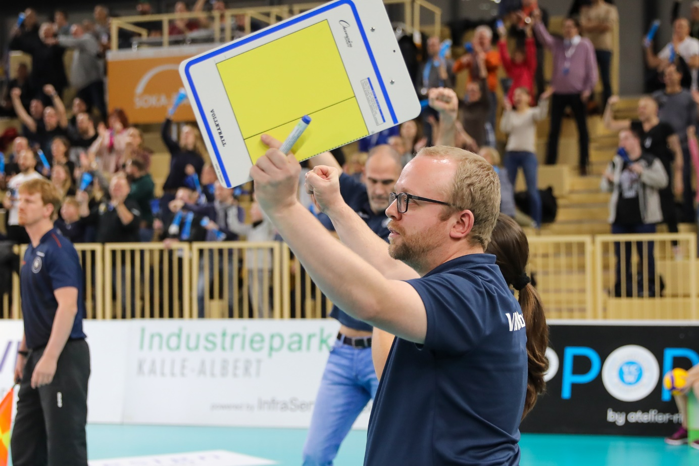„Männer können von Frauen das Baggern in der Annahme lernen!“ –
VCW-Co-Trainer und Scout Olaf Minter im Interview
Foto: Detlef Gottwald | www.detlef-gottwald.de
Über den VC Wiesbaden
Der 1. Volleyball-Club Wiesbaden e.V. wurde 1977 gegründet und ist spezialisiert auf Frauen- und Mädchenvolleyball. Die professionelle Damen-Mannschaft ist seit 2004 ohne Unterbrechung in der
1. Volleyball-Bundesliga vertreten und spielt ihre Heimspiele in der Sporthalle am Platz der Deutschen Einheit, im Herzen der hessischen Landeshauptstadt. Die bislang größten sportlichen Erfolge des VC Wiesbaden sind der Einzug in das DVV-Pokalfinale in der Saison 2012/2013 und 2017/2018 sowie die Deutsche Vizemeisterschaft in der Saison 2009/2010. Auch die erfolgreiche Nachwuchsarbeit ist Teil des VCW. Aktuell bestehen über 30 Nachwuchs-Teams, die in den vergangenen Jahren zahlreiche Titel bei überregionalen Volleyball-Meisterschaften sowie im Beachvolleyball erkämpften. Als Auszeichnung dafür erhielt der VC Wiesbaden im Jahr 2016 das „Grüne Band“ des Deutschen Olympischen Sportbundes (DOSB). Der VC Wiesbaden ist Lizenzgeber der unabhängigen VC Wiesbaden Spielbetriebs GmbH, die die Erstliga-Mannschaft stellt. Der Verein ist zudem Mitglied der Volleyball Bundesliga (www.volleyball-bundesliga.de) sowie des Hessischen Volleyballverbands (www.hessen-volley.de). Das Erstliga-Team wird präsentiert von den Platin-Lilienpartnern ESWE Versorgung (www.eswe.com) und OFB Projektentwicklung (www.ofb.de).
Text- und Bildmaterial stehen honorarfrei zur Verfügung – beim Bild gilt Honorarfreiheit ausschließlich bei Nennung des Fotografen. Weitere Pressemitteilungen und Informationen unter: www.vc-wiesbaden.de

